简单的播放 3D 音效示例

此示例与 Microsoft 游戏开发工具包预览版（2019 年 11 月）兼容

# 说明

本示例演示如何在 Xbox One 上使用 XAudio2 和 X3DAudio 播放位置音频。 侦听器是静态的（用白色三角形表示），发射器（用黑色三角形表示）可以在 3D 空间中移动（尽管视图是自上而下的）。 围绕着发射器的圆圈表示衰减曲线的端部，线条表示发射器锥体的内部和外部边界。 有关这些术语的详细信息，请参阅[常见音频概念](https://msdn.microsoft.com/en-us/library/windows/desktop/ee415692%28v=vs.85%29.aspx)

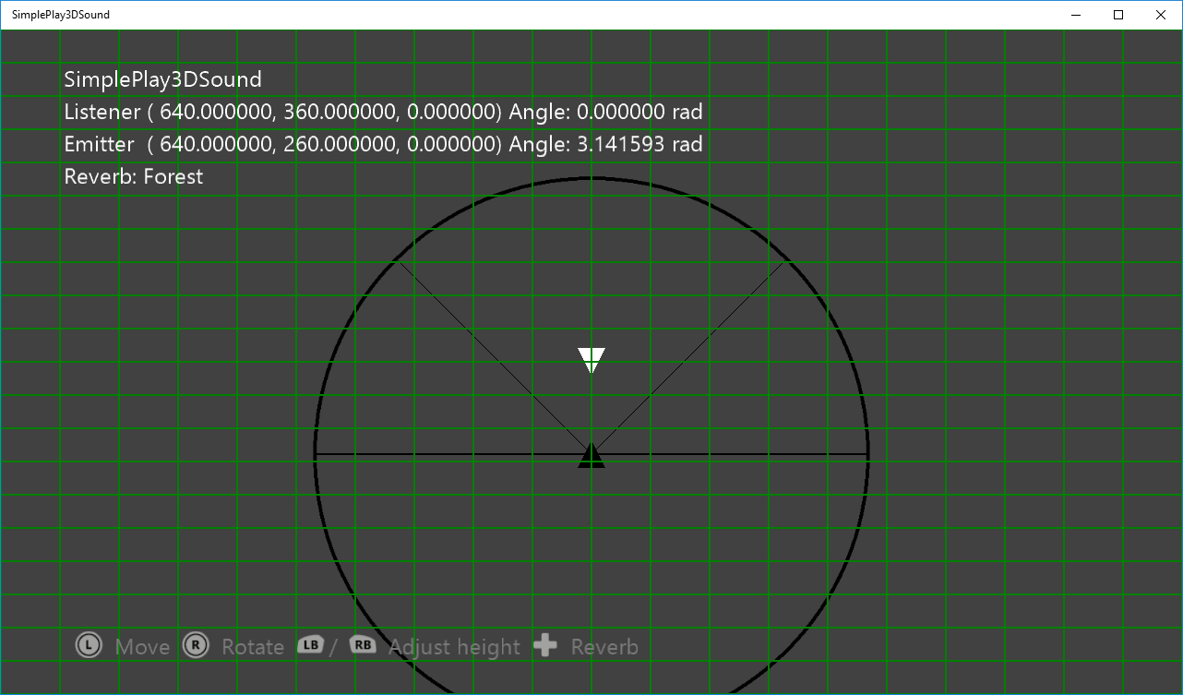

# 构建示例

如果使用 Xbox One 开发工具包，请将活动解决方案平台设置为 Gaming.Xbox.XboxOne.x64。

如果使用 Project Scarlett，请将活动解决方案平台设置为 Gaming.Xbox.Scarlett.x64。

有关详细信息，请参阅 GDK 文档中的“运行示例”。

# 使用示例

|  |  |
| --- | --- |
| 操作 | 游戏手柄 |
| 移动发射器 | 左操纵杆 |
| 旋转发射器 | 右操纵杆 |
| 调节发射器高度 | 左/右肩按钮 |
| 重置发射器位置 | 左/右操纵杆 |
| 更改混响类型 | 向上/向下方向键 |

# 实现说明

本示例演示如何结合使用 XAudio2 和 X3DAudio 播放位置声音。 初始化 XAudio2 后，将添加用于混响的 submix 通道，并且会以无限循环模式播放 wav 文件。 每次更新都使用发射器的当前位置来计算 X3DAudio DSP 设置，以说明位置和方向。

# 隐私声明

在编译和运行示例时，示例可执行文件的文件名将发送给 Microsoft，用于帮助跟踪示例使用情况。要选择退出此数据收集，你可以删除 Main.cpp 中标记为“示例使用遥测”的代码块。

有关 Microsoft 的一般隐私策略的详细信息，请参阅《[Microsoft 隐私声明](https://privacy.microsoft.com/en-us/privacystatement/)》。